任务三 实施直播活动

教学基本信息
课程名称 | 网络营销 | 教学任务 | 任务三：实施直播活动
课题名称 | 直播营销 | 授课时间 | 2023.6.10
授课学时 | 1 课时 | 授课班级 | 22营销2
参考教材 | 《网络营销》（第 3 版本）--兰征主编 高等教育出版社
其他资源 | 微课、信息化教学平台、智能助教、案例、抖音平台
教材处理与内容分析
课程基于《中等职业教育电子商务专业教学基本要求》，以国家规划教材《网络营销》为基础，以网络教学平台、实训平
台、I 博导在线平台、抖音等直播平台以及自主开发的微课、小视频等教学资源为辅，结合电子商务人才培养方案、岗位需求、
《1+X 技能等级标准》和新媒体电商视频大赛要求，重构教学内容，将原教材整合为八大教学模块。本课题选自经整合后的任务三：实施直播活动。本任务从绿满农双十一直播项目入手激发学生合法直播，乡村振兴、灵活应变的直播思维意识。
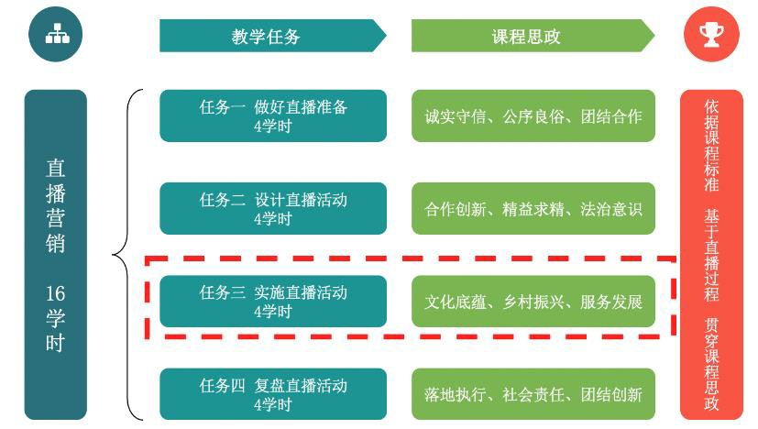

学情分析
现有知识储备 | 电商专业基础理论较好，已经学习过《消费者市场分析》《店铺装修》《Photoshop》。
学生特点分析 | 1.学生学习态度端正，具备良好的自主探究和小组合作的学习习惯。  2.电脑、手机网络使用能力较强，接受能力强，具有一定的吃苦耐劳精神
学生能力短板 | 1.学生整体运营内容、把控方式接触较少，实操经验不足。  2.学生对主播话术技巧掌握较好，平时关注点更多在于商品。
学情数据分析
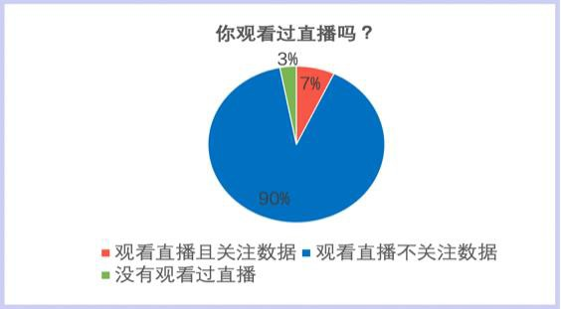
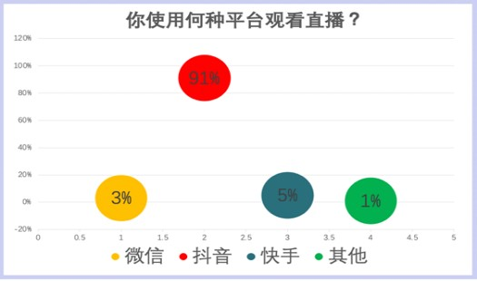
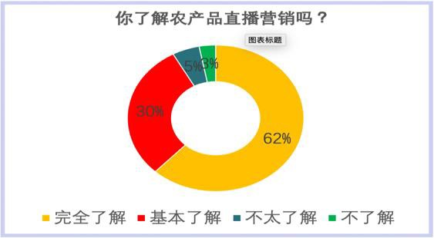
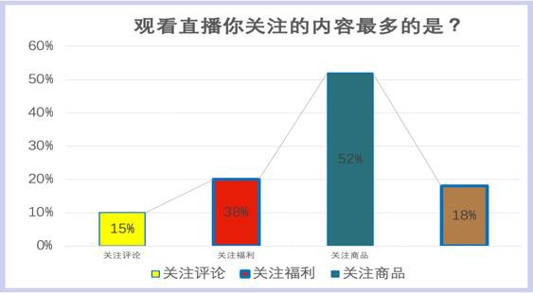
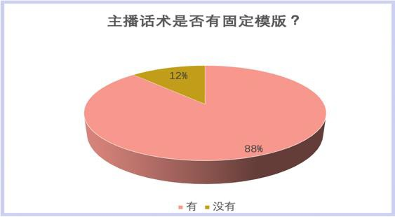
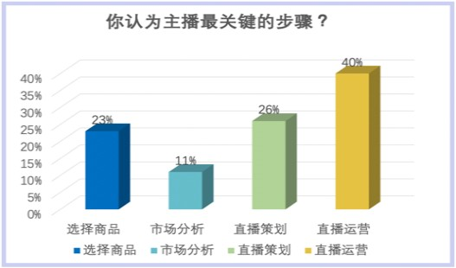

教学目标
知识目标：
1.知悉农产品直播话术技巧运用。
2.掌握直播中突发状况的处理策略。
3.掌握淘宝直播平台的基本流程和设置方法。能力目标：
1.能够熟练学会并运用开场、引关注、促留存、促转换、下播等环节的话术。
2.能够熟练处理直播间发生的突发状况，提高直播间管控能力。
3.提高淘宝直播平台进行整场直播的实战能力。素养目标：
1.形成思想交流互通的团队合作意识，共同进步。
2.培养主动探索、勇于创新的精神。
3.强化助农我先行意识，服务社会的责任感。
教学重难点
教学重点 | 农产品直播话术技巧；  直播中突发状况的处理策略；  淘宝直播平台的基本流程和设置方法。 | 解决策略 | 通过课前初学和搜集素材，获得感性  认知；开展头脑风暴，集思广益，完成直播运用设计；利用平台展示，升华成效。
教学难点 | 农产品设计直播话术的设计和运用； 淘宝直播平台的基本流程和设置方法。 | 解决策略 | 结合生活实例，运用举例、类比，从  小组协作设计实践中体会理解知识点，避免了枯燥讲解，同时锻炼了学生主动探索、勇于创新的能力。
教学方法
教法 | 任务驱动法团队合作法 | 学法 | 小组合作探究实战演练法

教学评价
评价体系立体化：采用过程性评价与结果性评价相结合，校内评价与企业评价相结合，线上评价和线下评价相结合，贯穿于
课前、课中、课后，真实记录学生学习轨迹；
评价主体多元化：教师、学生、小组、导师；评价标准多维化：知识、技能、素养，在素质方面更突出“徳”的评价；
评价增值跟进化：跟踪每个学生的学习成长情况，根据学生在学习、行为等原有基础上的发展变化，判定每个学生的进步程度，从而为学生提供改进的策略，实现因材施教。

教学设计
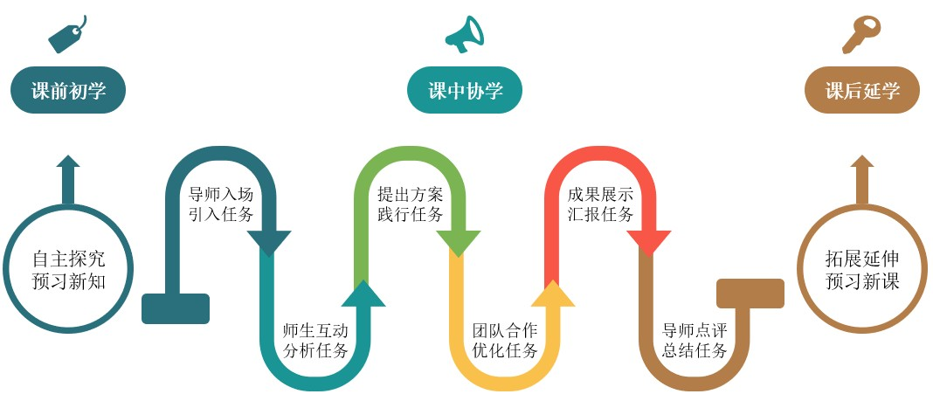
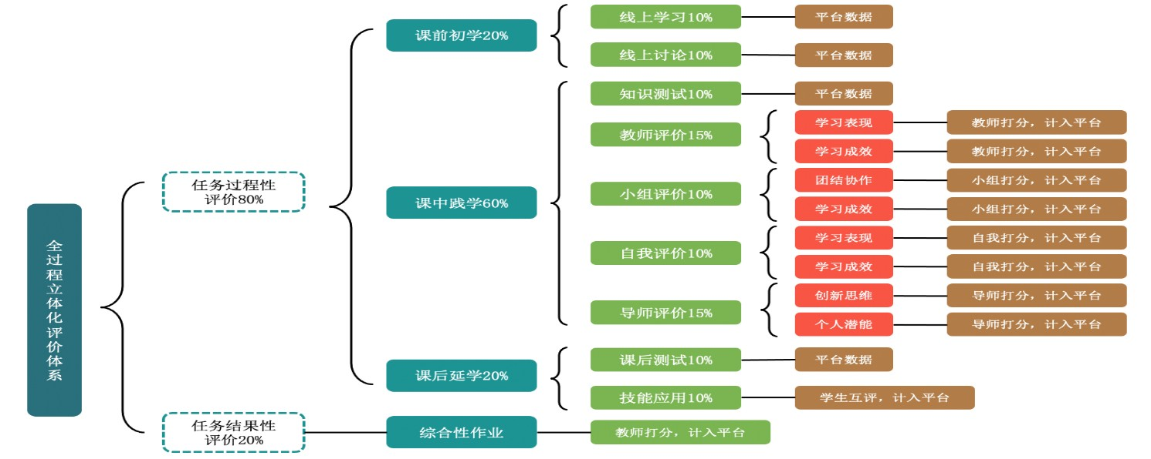

教学实施
第一环节：课前初学
教学环节 | 教学内容 | 教师活动 | 学生活动 | 技术手段 | 课堂思政
自主探究初学新知 | 1.学一学：  微课《直播销售话术》《直播间突发情况处理应对攻略》  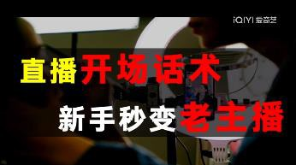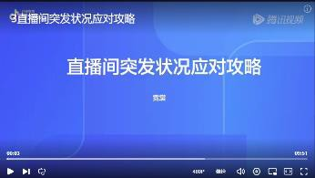  2.看一看  视频《西瓜产地果园介绍》《东方甄选直播》  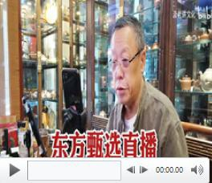  3.议一议：“十万斤“西瓜”滞销，一年心血要白费，果农发出了在全网发出了求救，我该怎么办” | 1.教师通过泛  雅平台发布课前 学 习 任 务单；发布微课  《直播销售话术》《直播间突发情况处理应对攻略》  2. 推送 视频  《东方甄选直播》《西瓜产地介绍》。  3.发布讨论议题：教学平台讨论区答疑、聚 焦 学 生 疑点。 | 1. 学生领取  任务：登录学习平台，查看学习任务单, 在线学习微课视频  2.完成任务： 观看视频，体会主播的直播话术。  3. 参与话题讨论，集思广益，给出方案。 | 泛雅学习平  台、抖音直播平台，微课视频。 | 切身行动能为专  业学习积蓄能量，为实施直播活动提供动能，乡村振兴埋下种子。
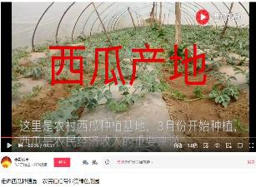

第二环节：课中协学
教学环节 | 教学内容 | 教师活动 | 学生活动 | 技术手段 | 课堂思政
连接导师引入任务 | 【课前评价、教师点评】  1.师生登陆泛雅平台，进行课前学习评价与答疑。  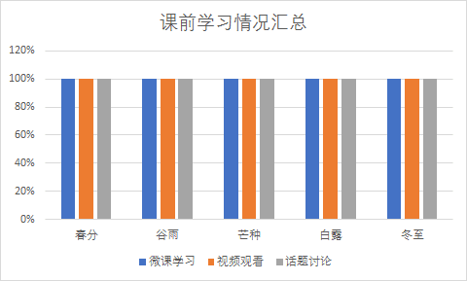  2.场外短视频直播最佳作品投票  【话题导入、情景融入】  再次引入话题：“十万斤“西瓜”滞销，一年心血要白费，果农急盼销路。”引入助农学习情景：如何通过直播间营销，帮助农民扩大销路。  【连接导师、任务布置】  3.通过校企合作抖音“绿满农”商城，连接导师，布置任务：帮助农民助播农产品，扩大农产品销售渠道和销量。  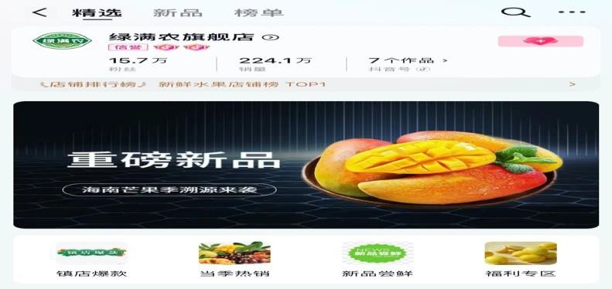 | 1.教师组织学  生登录平台， 展示各小组课前预习情况， 进行点评。教师总结并解答课前预习中学生的疑问。  2.教师再次提出农产品滞销话题， 提出利用所学知识帮助农民销售的计划。  3.教师布置任务：合理选择直播带货的农产品，为农产品直播。 | 1.登录平  台，认真倾听教师点 评，思考自己与其他同学的预习差距。对预习中遇到的问  题进行提问  2.学生认真思考，进入角色，思考如何帮助农民？  3. 学生分组讨论， 确定分工，策划直播。 | 泛雅学习平  台  视频资料  导师介入，抖音平台。 | 提高学生自我学  习、分析、评价的能力。  感同身受，强化服务群众的意 识。  主动探索，群策群力解决问题。

师生互动分析任务 | 【师生互动、分解任务】  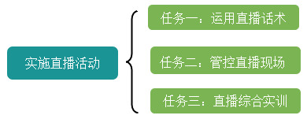 | 化解任务，明确任务 | 分析任务， 搜集实例。 | 思维导图 | 面对困难，不屈不挠
提出方案践行任务 | 任务一：直播营销话术设计  第一步：【教师讲解、话术类型】  完整的直播包括开场、关注、留存、转化、下播等环节  第二步：【列举实例、逐个讲解】  - 开场话术  ① 主播必备升级版开场话术  ② 学生开场话术实操  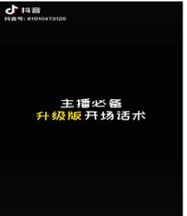  - 引关注话术  ①引关注话术的方法  ②直播关注顺口溜大全视频  ③学生实操 | 1.教师讲解分解任务，举例讲解，要求学生感受主播话术的使用。  2.结合实例进行讲解，播放视频 | 1. 学生认真聆听，观看视频，实地感受。  2. 学 生 聆听，对照视频进行  引关注话术实操 | 视频资料  收集的案例、视频 | 学以致用  灵活应变，培养信心


 | 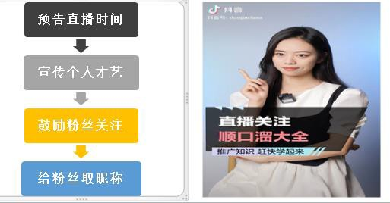  3.荐品话术  ①制造商品卖点“光环”---FABE法则  F代表Features（特征）、A代表Advantage（优点）、B代表Benefits（利益）、E代表Evidence  （证据）。  ②观看视频，进行对比  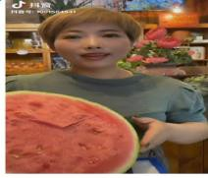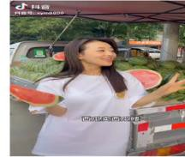  4.留存话术  ①互动方法  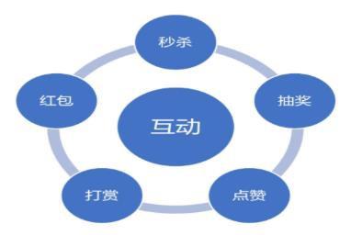  ②教师演练 | 3.结合实例讲解、播放对比视频  4.教师通过实际案例讲解知识点，结合实例进行演练 | 3. 用 心 感受、运用实际  4. 学生认真聆听，大胆尝试话术 | 视频  视频资料 | 增强创新意识和培养融汇贯通、灵活应变的观念
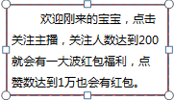

 | ③学生实操  5.促单话术  6.下播话术  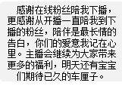  第三步：【小组研学、话术设计】  1.小组抽签，确定直播话术的类型  2.根据小组抽签的类型组长带领组员观看农产品直播视频，记录话术要点  3.根据任务书的内容小组讨论直播流程的话术设计  4.完成的小组上传平台。  任务二：直播中突发状况的处理策略第一步：【教师讲解、状况类型】  1.直播间商品售后问题  2.直播间用户负面评价问题  3.直播间用户无理要求问题  第二步：【情景模拟、设计状况】  组织分工，小组成员集体讨论为其他小组设计的突发状况的类型，并上传平台。  第三步：【小组研学、应对策略】  根据其他小组设计的突发状况，组长带领组员进行思考，我们该如何应对呢？ | 4.巡视观看小组引导设计话术，进行点评。  5.教师结合案例进行讲，提出问题，引导思考：直播中突发状况的处理。 | 4. 学生分组研学， 分别直播流程各个阶段的话术设计，完成并上传平台。  5. 学生认真聆听， 讨论直播间的有可能出现的突发状况， 并 进 行 设计。 | 泛雅平台，任务清单  泛雅平台 | 小组分工合作， 发挥每个成员的特长，加强团队协作职业意识。  课堂上教师引 导，以学生为主体，充分调动学生的沟通协调、合作创新的职业素养。
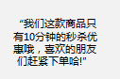

 | 任务三：直播综合实训  第一步：【导师进场、布置任务】比赛主题：爱心助农 乡村振兴  比赛赛道：本次大赛共设置场外视频创作赛道和场内电商直播赛道两个赛道  比赛规则：  实行小组团队赛：由选手抽签决定分组，每组 8 人，32 人分 4 组，根据场外和场内两场比赛综合评分，根据评分从高到低评选一等奖 1 组，二  等奖 3 组，一等奖团队有机会参与我们的“直播双十一，助农我为先”项目中去。  场外短视频直播创作：根据短视频内容主题、人物表演、剪辑技术、整体节奏、创意 5 个维度进行评分，形式、产品和直播内容不限。  场内小组现场直播：每组根据绿满农指定农产品  —西瓜，完成单品循环直播的策划脚本，小组团队 8 人分工合作同台直播，每组直播时间为 3 分钟左右，根据选手的直播话术、互动能力、产品知识、综合表现力、营销手段的运用等 5 个维度进行评分  第一场赛事：场外短视频直播创作第一步：【AR 宣读、场外结果】 | 6.导师公布赛事规则。 | 6.认真聆听 |  | 培养学生严谨认真的工作态度

 | 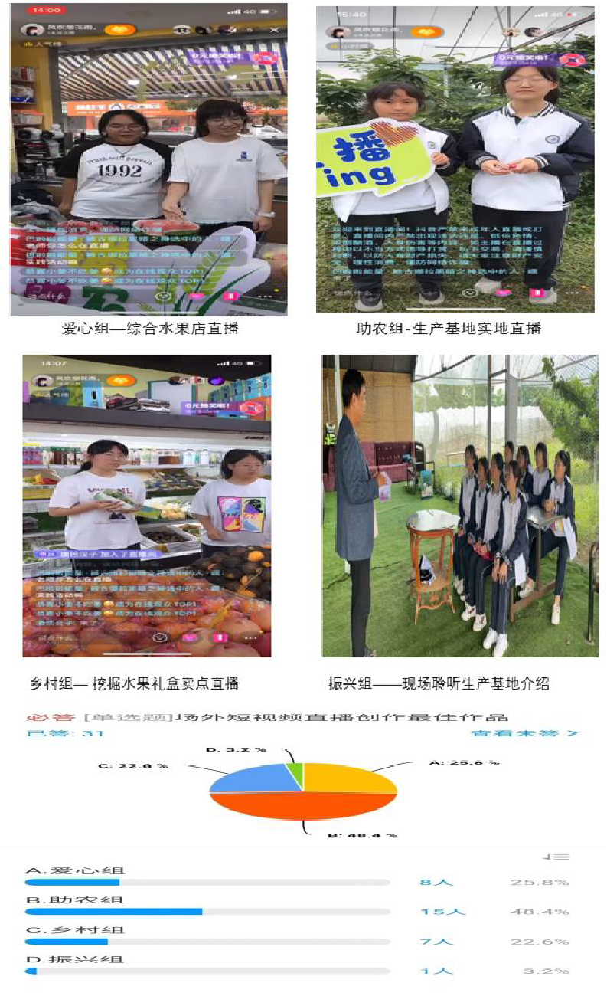  第二步：【师生观看、共同分析】 第三步：【导师点评、代表讲解】 | 7.播放作品，  组织评选 | 7. 脚 本 设  计，场外拍摄，欣赏作品 | 自创短视频
团队合作优化任务 | 第二场赛事：场内小组现场直播  第一步：【导师介入、小组讨论】第二步：【优化脚本、小组排练】 | 布置任务、巡视指导。 | 小组分工，  根据其他小组建议优化话术设计。 | 脚本设计任务单 | 任务完成中感悟精益求精的工匠精神。

成果展示汇报任务 | 第三步：【小组合作、平台直播】  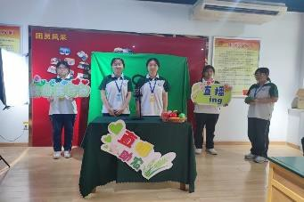  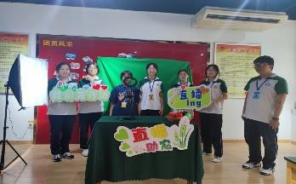  第四步：【导师打分、公布结果】 | 组织赛事，讲解注意事项 | 小组团队上台展示。 | 评价打分表抖音直播平台 | 团队合作、乡村振兴
导师点评总结任务 | 【回顾知识、总结评价】  1.农产品直播的流程  2.直播过程中突发状况的应变处理。  3.直播营销话术基本要求  4.直播人的责任与担当 | 1.带领学生对  本课知识点进行梳理，回顾所学内容。  2.肯定学生表现  3.渗透思政教育 | 查看学习平  台 知 识 导图，书里所学内容和作品，记录课后作业 | 泛雅平台 | 要求学生实事求  是进行商品介绍，合法直播，同时锻炼学生随机应变的能力专业敏锐感。
第三环节：课后延学
教学环节 | 教学内容 | 教师活动 | 学生活动 | 技术手段 | 课堂思政
总结反思拓展学习 | 1.复查：完善直播单品直播话术实例。  2.测试：完成直播话术课后测试。  3.提升：设计季节组合农产品直播话术脚本。  4.预习：直播复盘知识。 | 布置作业 | 课后实施 | 泛雅平台 | 总结是为了更好的进步。
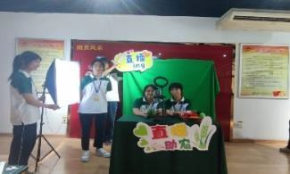
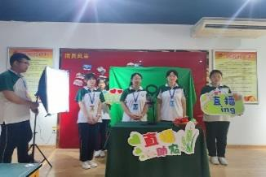

教学反思
反思与改进 | 【优点】本堂课利用翻转课堂教学模式，课前将直播运营的相关理论知识通过泛雅平台、微课等形式让学生完成课  前自学，课上针对于具体类别产品设计直播话术，运营直播，达到理实结合的效果，达到了预期的学习目标，课堂实用、有趣、有效。  【不足】平台部分操作功能受限，不能完全仿真实训。课堂内容较多、要求较高，部分学生不能运用话术技巧，场控能力不足。  【创新】1．任务真实、校企合作：本课任务来自农民真实求助，设计现场直播学生学习兴趣较高。  2．方式新颖、资源丰富：课前、课中、课后，将线上线下学习有机结合。将知识点直观生动地进行呈现，易于学生理解，化解学习难度，辅助学生探究学习，提高教学效果，达成教学目标。

附 件 一 ： 实 施 直 播 活 动 的 学 习 任 务 单

任务一：直播阶段的话术设计
阶段 | 话术目的 | 话术要点 | 话术参考
开场 | 暖场 | 欢迎+定位介绍+引导关注 | 欢迎进入直播间的亲们，我是专做 XX 品直销的工厂，  喜欢我的朋友请动动你们的手，在左上角点击“关注”，就能随时随地看我的直播啦！
关注
荐品
留存
转化
下播

任务二：整场直播的脚本优化
组别:
直播主题
直播目标
直播人员
直播时间
直播产品 |  |  | 产品卖点
优惠信息
具体流程 | 时间段 | 流程环节 | 主播 |  | 副主播 | 场控/客服等工作人员
注意事项

附 件 二 ： 场 内 直 播 大 赛 评 分 表

参赛组别
直播环节 | 评分细则 | 分值 | 评委给分
直播开场 | 直播开场包含以下四项内容：问好、自我介绍、本次直播计划、促销活动 | 10
商品介绍  （30 分） | 商品引出方式采用问题情境引出、故事引出、热点引出中的一种。 | 5
商品介绍  （30 分） | 正确介绍商品基本属性 | 5
商品介绍  （30 分） | 有商品特色、卖点的介绍 | 5
商品介绍  （30 分） | 有商品日常价格、直播促销价的说明，并使用倒计时营造抢购氛围 | 5
商品介绍  （30 分） | 能够用 FABE 法将商品的属性、作用、益处融入到商品介绍中。 | 5
商品介绍  （30 分） | 有商品的特写展示 | 5
直播关注 | 能够运用多种方式引导用户关注直播间，话术有效 | 10
直播留存 | 运用多种方法留住用户，话术有效 | 10
直播促单 | 促使用户下单购买商品的氛围感稀缺紧迫，话术有效 | 10
弹幕问题 | 弹幕问题出现的 20 秒内完成回答且回答内容符合背景资料 | 5
直播结尾 | 结尾收场时要包含以下两项内容：引导关注、感谢语 | 5
直播视频 | 直播画面始终围绕主播或竞赛商品，画面清晰明亮；直播过程中没有 10 秒以上的卡顿、冷场 | 10
直播效果整体评价 | 优秀：内容讲解逻辑清晰，节奏把控到位，内容有吸引力，直播讲解充满激情，小组团队意识较强。（10 分）  良好：直播内容讲解有条理，直播流程完整，内容充实（8 分）  一般：直播内容讲解基本清晰，直播流程及内容相对完整，但语调平淡无激情。（5 分）  较差：直播讲解频繁看稿，节奏混乱，内容无吸引力。（0 分） | 10
总计 |  | 100

